实验一 异或门电路设计
班级 软件工程1605班 姓名 吴多智 学号 201626010520

一、实验目的
熟悉Quartus II仿真软件的基本操作，并用电路图设计一个异或门。

二、实验内容
1、熟悉Quartus II软件的基本操作，了解各种设计输入方法（原理图设计、文本设计、波形设计）
2、用电路图设计一个异或门。

三、实验方法
1、实验方法：
采用基于FPGA进行数字逻辑电路设计的方法。

采用的软件工具是QuartusII软件仿真平台，采用的硬件平台是Altera EPF10K20TI144_4的FPGA试验箱。

2、实验步骤：
a. 新建，编写逻辑电路图。
①选择保存项和芯片类型：【File】-【new project wizard】-【next】（设置文件路径+设置project name为shiyan1）-【next】（设置文件名shiyan1.bdf—在【add】）-【properties】（type=AHDL）-【next】（family=CycloneII；name= EP2C8T144C8）-【next】-【finish】
②新建：【file】-【new】（第二个Block Diagram/Schematic File）-【OK】

b. 写好源代码，保存文件（shiyan1.bdf）。

c. 编译与调试。
确定源代码文件为当前工程文件，点击【processing】-【start compilation】进行文件编译。编译结果有4个警告，文件编译成功。

d. 波形仿真及验证。
新建一个vector waveform file。按照程序所述插入a,b,f三个节点（a、b为输入节点，f为输出节点）。(操作为：右击 -【insert】-【insert node or bus】-【node finder】（pins=all；【list】）-【>>】-【ok】-【ok】)。任意设置a,b的输入波形…点击保存按钮保存。（操作为：点击name（如：A））-右击-【value】-【clock】（如设置period=200；offset=0），同理设置name B（如120，,60），保存）。然后【start simulation】，出name f的输出图。

四、实验过程
1、编译过程
a）BDF图如图（电路图设计）
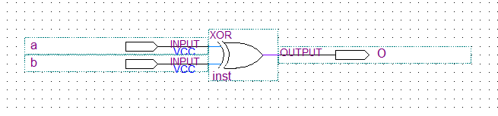

b)编译、调试过程
4个warning，无error。

c)结果分析及结论
结果正确。

2、波形仿真
a)波形仿真过程
新建一个vector waveform file。按照程序所述插入a,b,f三个节点（a、b为输入节点，f为输出节点）。(操作为：右击 -【insert】-【insert node or bus】-【node finder】（pins=all；【list】）-【>>】-【ok】-【ok】)。任意设置a,b的输入波形…点击保存按钮保存。（操作为：点击name（如：A））-右击-【value】-【clock】（如设置period=200；offset=0），同理设置name B（如120，,60），保存）。然后【start simulation】，出name f的输出图。

b)波形仿真波形图
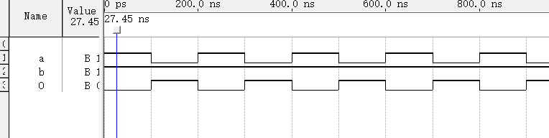

c)结果分析及结论
0-100ns：异或门，1$1=0，正确；
100-200ns：0$1=1，正确；
1000-1100ns：1$1=0;正确；
1100-1200ns：0$1=1，正确。

五、实验结论（实验总结和实验心得）

在本次实验中，开始由于什么都不懂，出了很多小差错，比如：不会设置节点，找不到对应的选项等。后来在问同学问助教之后才慢慢做完了这次实验。

这次试验之后我get了：进行仿真之前一定要先建立仿真网表；周期的设置最好成倍数；文件命名最好和工程名相同。

实验二 3-8译码器设计
班级 软件工程1605班 姓名 吴多智 学号 201626010520

一、实验目的
熟悉Quartus II仿真软件的基本操作，并用VHDL语言设计一个3-8译码器。

二、实验内容
1、熟悉Quartus II软件的基本操作，了解各种设计输入方法（原理图设计、文本设计、波形设计）
2、用VHDL语言设计一个3-8译码器。

三、实验方法
1、实验方法：
采用基于FPGA进行数字逻辑电路设计的方法。

采用的软件工具是QuartusII软件仿真平台，采用的硬件平台是Altera EPF10K20TI144_4的FPGA试验箱。

2、实验步骤：
a. 新建，编写源代码。
①选择保存项和芯片类型：【File】-【new project wizard】-【next】（设置文件路径+设置project name为shiyan1）-【next】（设置文件名shiyan1.bdf—在【add】）-【properties】（type=AHDL）-【next】（family=CycloneII；name= EP2C8T144C8）-【next】-【finish】
②新建：【file】-【new】（第二个AHDL File）-【OK】

b. 写好源代码，保存文件（shiyan1_2.vhd）。

c. 编译与调试。
确定源代码文件为当前工程文件，点击【processing】-【start compilation】进行文件编译。

d. 波形仿真及验证。
新建一个vector waveform file。按照程序所述插入a,d两个节点（a为输入节点，d为输出节点）。(操作为：右击 -【insert】-【insert node or bus】-【node finder】（pins=all；【list】）-【>>】-【ok】-【ok】)。任意设置a的输入波形…点击保存按钮保存。（操作为：点击name（如：A））-右击-【value】-【clock】（如设置period=200；offset=0），然后【start simulation】，出name d的输出图。

四、实验过程
1、编译过程
a）源代码如图（VHDL设计）

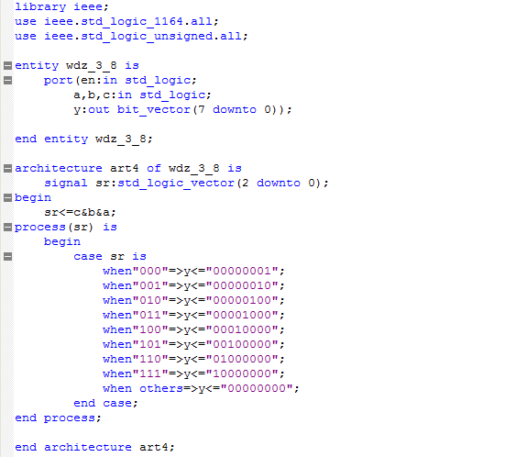

b)编译、调试过程
13个warning，无error。

c)结果分析及结论
结果正确。

2、波形仿真
a)波形仿真过程
新建一个vector waveform file。按照程序所述插入a,d两个节点（a为输入节点，d为输出节点）。(操作为：右击 -【insert】-【insert node or bus】-【node finder】（pins=all；【list】）-【>>】-【ok】-【ok】)。任意设置a的输入波形…点击保存按钮保存。（操作为：点击name（如：A））-右击-【value】-【clock】（如设置period=200；offset=0），然后【start simulation】，出name d的输出图。

b)波形仿真波形图
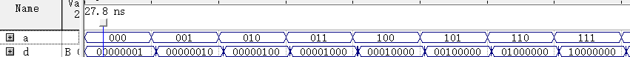

c)结果分析及结论
0-100ns：输入000，输出00000001，正确；
100-200ns：输入001，输出00000010，正确；
200-300ns：输入010，输出00000100，正确；
300-400ns：输入011，输出00001000，正确；
400-500ns：输入100，输出00010000，正确；
500-600ns：输入101，输出00100000，正确；
600-700ns：输入110，输出01000000，正确；
700-800ns：输入111，输出10000000，正确。

五、实验结论（实验总结和实验心得）

基本清楚了实验的步骤，能熟练地使用QuartusⅡ做实验，但在一些报错和警告上还是有点不知道怎么做。

后来知道哇原来和C++一样，warning也是不影响运行的。

实验三 指令译码器设计
班级 软件工程1605班 姓名 吴多智 学号 201626010520

一、实验目的
熟悉Quartus II仿真软件的基本操作，并用VHDL语言设计一个指令译码器。

二、实验内容
1、熟悉Quartus II软件的基本操作，了解各种设计输入方法（原理图设计、文本设计、波形设计）
2、用VHDL语言设计一个指令译码器。

三、实验方法
1、实验方法：
采用基于FPGA进行数字逻辑电路设计的方法。

采用的软件工具是QuartusII软件仿真平台，采用的硬件平台是Altera EPF10K20TI144_4的FPGA试验箱。

2、实验步骤：
a. 新建，编写源代码。
①选择保存项和芯片类型：【File】-【new project wizard】-【next】（设置文件路径+设置project name为shiyan1_3）-【next】（设置文件名shiyan1_3.vhd—在【add】）-【properties】（type=AHDL）-【next】（family=CycloneII；name= EP2C8T144C8）-【next】-【finish】
②新建：【file】-【new】（第二个AHDL File）-【OK】

b. 写好源代码，保存文件（shiyan1_3.vhd）。

c. 编译与调试。
确定源代码文件为当前工程文件，点击【processing】-【start compilation】进行文件编译。

d. 波形仿真及验证。
新建一个vector waveform file。按照程序所述插入irr, en, mova, movb, movc, alu, not0, shl, shr, jmp, jz, jc, in0, out0, nop, halts十六个节点（irr，en为输入节点，mova, movb, movc, alu, not0, shl, shr, jmp, jz, jc, in0, out0, nop, halt为输出节点）。
(操作为：右击 -【insert】-【insert node or bus】-【node finder】（pins=all；【list】）-【>>】-【ok】-【ok】)。任意设置irr，en的输入波形…点击保存按钮保存。（操作为：点击name（如：A））-右击-【value】-【clock】（如设置period=200；offset=0）。然后【start simulation】，出mova, movb, movc, alu, not0, shl, shr, jmp, jz, jc, in0, out0, nop, halt的输出图。

四、实验过程
1、编译过程
a）源代码如图（VHDL设计）
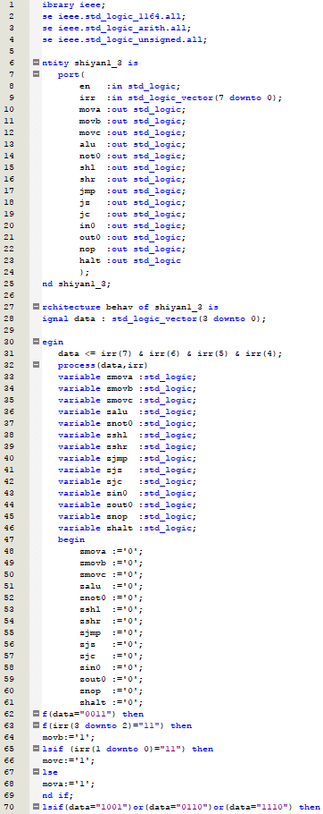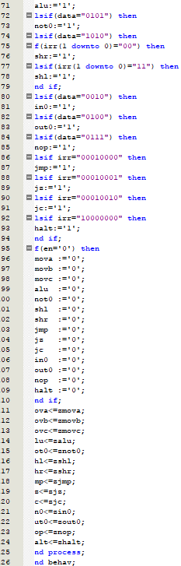

b)编译、调试过程
25个warning，无error。

c)结果分析及结论
结果正确。

2、波形仿真
a)波形仿真过程
新建一个vector waveform file。按照程序所述插入irr, en, mova, movb, movc, alu, not0, shl, shr, jmp, jz, jc, in0, out0, nop, halts十六个节点（irr，en为输入节点，mova, movb, movc, alu, not0, shl, shr, jmp, jz, jc, in0, out0, nop, halt为输出节点）。
(操作为：右击 -【insert】-【insert node or bus】-【node finder】（pins=all；【list】）-【>>】-【ok】-【ok】)。任意设置irr，en的输入波形…点击保存按钮保存。（操作为：点击name（如：A））-右击-【value】-【clock】（如设置period=200；offset=0）。然后【start simulation】，出mova, movb, movc, alu, not0, shl, shr, jmp, jz, jc, in0, out0, nop, halt的输出图。
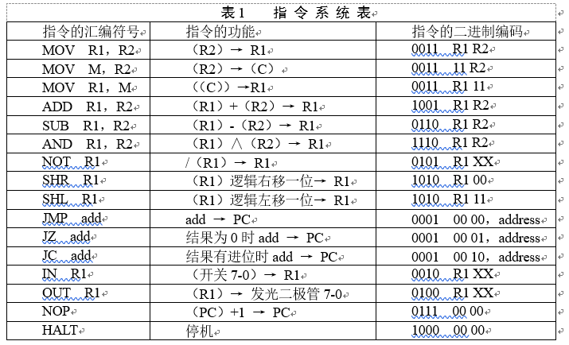

b)波形仿真波形图
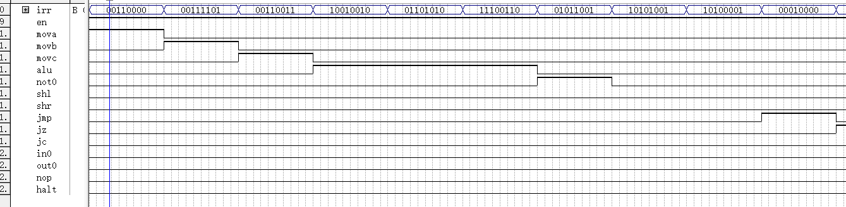
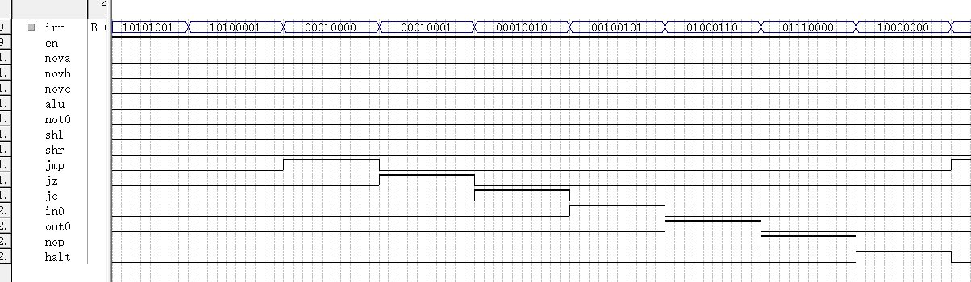

c)结果分析及结论
（括号里可以输入任意值）
0-100ns：en为1，输入0011(0000)，输出mova，正确；
100-200ns：en为1，输入001111(00)，输出movb，正确；
200-300ns：en为1，输入0011(00)11，输出movc，正确；
300-400ns：en为1，输入1001(0010),0110(1010),1110(0110)，输出alu，正确；
400-500ns：en为1，输入0101(1001)，输出not0，正确；
500-600ns：en为1，输入1010(00)11，输出shl，正确；
600-700ns：en为1，输入1010(00)00，输出shr，正确；
700-800ns：en为1，输入00010000，输出jmp，正确；
800-900ns：en为1，输入00010001输出jz，正确；
900-1000ns：en为1，输入00010010，输出jc，正确；
1000-1100ns：en为1，输入0010(0101)，输出in0，正确；
1100-1200ns：en为1，输入0100(0110)，输出out0，正确；
1200-1300ns：en为1，输入01110000，输出nop，正确；
1300-1400ns：en为1，输入10000000，输出halt，正确。

五、实验结论（实验总结和实验心得）

基本清楚了实验的步骤，能熟练地使用QuartusⅡ做实验。

前两个实验很简单，懵懵懂懂的也就做过去了，做指令译码器的时候才知道实验的本质意义是什么，也知道了真正的做实验要知道实验的原理根本才能做得出来。

